1. COMO ESTUDIAR MATEMATICAS

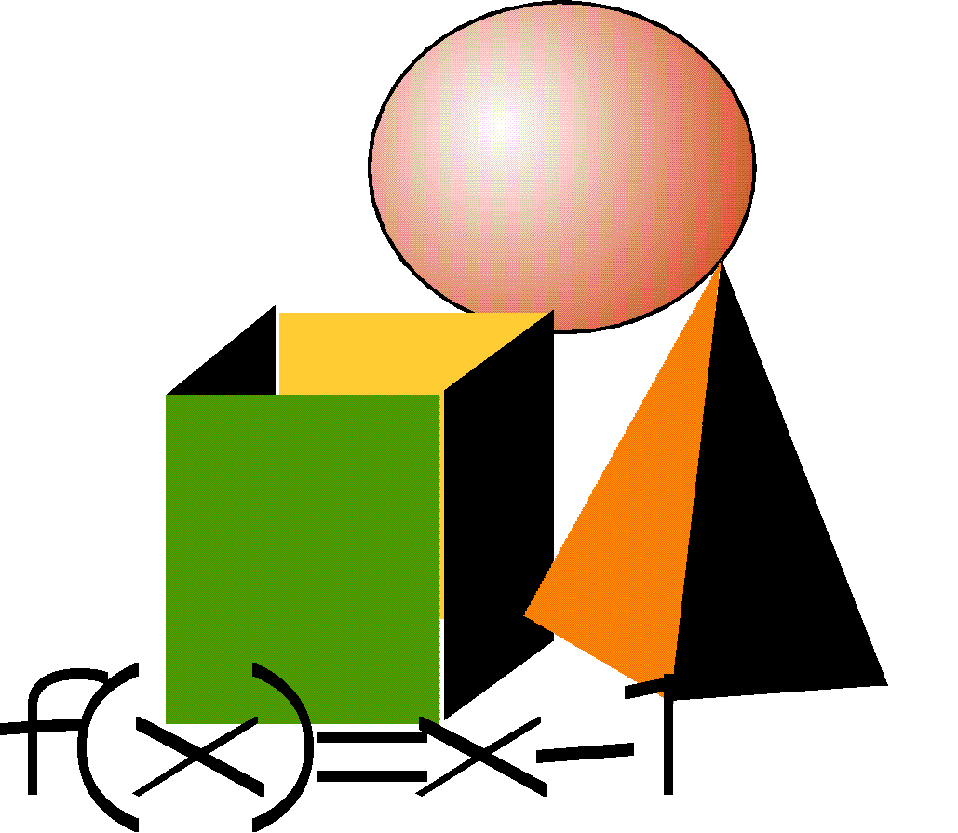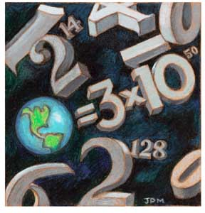

A las Matemáticas las solemos llamar Ciencias Exactas. Con ello significamos que requieren precisión, rigor, orden, método, claridad, cálculo, concatenación perfecta de datos.
Las Matemáticas son múltiples en sus ramas, en sus términos, en sus temas. Múltiples serán las consignas para su estudio. No valen los mismos principios para todos sus planteamientos. Por eso interesa que el estudiante reflexione también sobre las grandes diferencias que, en el terreno de los números, podemos encontrar.
En general exigen mucha más comprensión que retención. Por eso, no se pueden dominar sin orden y sin reflexión constante. Y la reflexión no es posible, si no conocemos y dominamos los datos sobre los que vamos a reflexionar.
Aunque hay profesores que lo olvidan, también la memoria cuenta en esta área. Sin los datos que ellas nos proporcionan, todo lo que estudiamos en Matemáticas se vuelve confuso.

EN GENERAL, LAS CIENCIAS NUMERICAS ASUSTAN

Pero son temores infundados, pues nada es difícil si se afronta con inteligencia. Para el estudio de las Matemáticas hay que tener en cuenta los siguientes consejos:

* Es muy conveniente proceder con cierta lentitud en la exposición en clase y también en el estudio. Conviene que todo quede bien entendido y asimilado.
* A veces es bueno repetir, sin cansarse, varias veces las mismas cosas, hacer ejercicios diversos sobre el mismo principio, escribir las mismas fórmulas y deducciones sin ceder a la impresión de que ya lo sabemos.
* Si no se consigue la comprensión al principio, las dificultades van apareciendo cada vez en mayor número, hasta llegar a resultar muy difícil el seguir adelante. Por eso decimos que se precisa cierta lentitud.

- Hay también que volver sobre lo anterior con cierta insistencia. Los temas matemáticos son como una cadena. Si un eslabón queda frágil, toda la cadena es débil. Volver de nuevo a lo visto es asegurar que las cosas van quedando grabadas con consistencia.

Con frecuencia una explicación parece difícil en la primera exposición y comienza a resultar asequible, y hasta fácil, en posteriores ocasiones. Y es muy importante que el estudiante adquiera sentimientos de confianza y también impresiones de claridad, en este terreno.

* Las Matemáticas son abstractas por naturaleza. Hay que intentar hacerlas intuitivas, en la medida de lo posible, por hábiles procedimientos. Se deben estudiar siempre escribiendo sobre el papel. Grabar dos veces una fórmula, reproducir un teorema, repetir con paciencia una demostración cambiando las letras, perfilar una figura geométrica, etc. es algo necesario para familiarizarse con los conceptos y con los lenguajes.

* No conviene considerar aprendido un tema hasta que se sepa explicar a otro con soltura y fidelidad. La expresión es siempre la señal de la comprensión. Se debe multiplicar, en lo posible, la explicación mutua entre compañeros, con un papel, en una pizarra, de cualquier manera con tal de que se puedan decir las cosas con frecuencia y adquirir facilidad en la expresión. Si esto no se hace, muchos datos, relaciones o contenidos, quedan prendidos con alfileres y no tardan en desdibujarse y desaparecer.

* Si las Matemáticas son abstractas, hay que acostumbrarse a generalizar para poder dominar sus conceptos universales.
Frecuentemente hay quien se queja al encontrar dificultades fuertes para comprender y retener lo que no entra por los ojos. Estos alumnos deben recordar que, en Matemáticas, si no hay abstracción no hay comprensión.
Resultan siempre peligrosos los miedos y complejos. Si se va con estas disposiciones al trabajo, las dificultades aumentan inevitablemente. Y, si hay trabajo con alegría, muchos obstáculos desaparecen o se suavizan

* Hay que desarrollar también en las Matemáticas ciertos automatismos, que son necesarios para dominar con agilidad mental operaciones, fórmulas o relaciones. El uso de tablas, la realización de problemas, la familiaridad con signos y símbolos convencionales y operaciones de este estilo, parecen sencillas, pero se olvidan con facilidad si no se practican con frecuencia. Por eso conviene la repetición de vez en cuando de esos procedimientos, aun cuando no se precisen de momento.

* Hay estudiantes que se refugian en lo más cómodo, con el pretexto de ser más rápidos. Por ejemplo, ignoran cómo sacar una raíz cuadrada porque tienen fácil acceso una calculadora. Deben recordar siempre que los que se refugian en la comodidad pronto descienden a la ignorancia
Si las Matemáticas son abstractas, hay que acostumbrarse a generalizar para poder dominar sus conceptos universales.
Frecuentemente hay quien se queja al encontrar dificultades fuertes para comprender y retener lo que no entra por los ojos. Estos alumnos deben recordar que, en Matemáticas, si no hay abstracción no hay comprensión.
Resultan siempre peligrosos los miedos y complejos. Si se va con estas disposiciones al trabajo, las dificultades aumentan inevitablemente. Y, si hay trabajo con alegría, muchos obstáculos desaparecen o se suavizan.

* También se debe evitar el aprendizaje mecánico, es decir, memorístico, de temas o cuestiones numéricas. Algunos estudiantes memorizan las fórmulas sin reflexión y las repiten como papagayos, quedando totalmente desolados o desconcertados cuando se les cambia el orden de los símbolos o datos para que aclaren lo que saben.
La reflexión segura, lenta y clara debe ser siempre la base de este estudio, tanto si se hace de forma individual, como cuando se realiza de manera compartida. Sin reflexión, los mecanismos que se van dominado no resisten mucho tiempo en nosotros.

* No se puede asimilar o dominar un tema o cuestión matemática si la mente está fatigada o descentrada. El cansancio mental es siempre un freno. Por eso hay que buscar aquellos momentos más oportunos en los que la mente se halla más despejada y con mejores disposiciones de relación y de deducción.

Los que estudian las Matemáticas con resignación, con indiferencia, con fatiga o con prisas, tienen ya garantizado el fracaso antes de comenzar la tarea. Es imposible en esta situación dominar los contenidos que desfilan ante sus ojos.

Estudiar Matemáticas después de un esfuerzo deportivo, bajo la influencia de un temor o de la angustia, con la desazón de una perturbación sentimental o con una inquietud que exalta la fantasía, es condenarse a la ineficacia por el mismo hecho de la situación que influye en la mente y en la esfera de los intereses

Cuando uno, por pertenecer a un grupo como es la clase, no es capaz de seguir la marcha general y queda perdido en una explicación o proceso, debe evitar las angustias y la desazón por ello. Su situación es muy natural. Nada consigue con la ira o con la frustración, con la tristeza o con el fastidio que le invade.

Lo que precisan son ayudas suplementarias y compensaciones: explicaciones de amigos o compañeros, suplemento de esfuerzo y de tiempos, repeticiones incansables de lo que no entienden, repasos de temas anteriores, etc. Sólo puede encontrar solución a su problema si se decide a encontrarla, no si que deshace en lamentos.

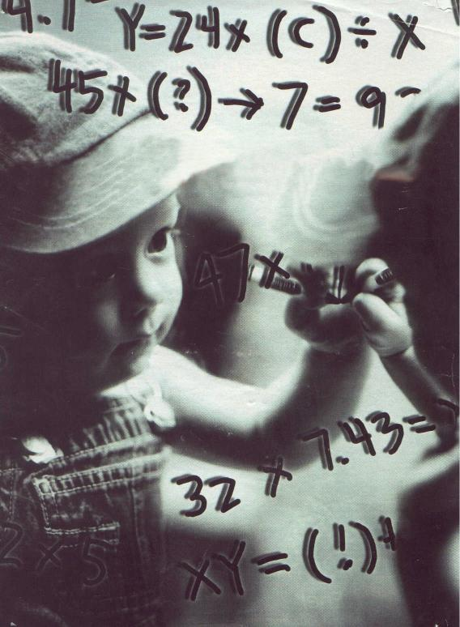

EJERCICIOS DE REPETICION Y REFORZAMIENTO

La operación de base de las Matemáticas es el establecimiento de relaciones mentales que hagan asequible y cómodo el manejo de cantidades y proporciones, de conceptos generales y deducciones, de medidas y asociaciones.

La gimnasia mental, siempre regulada por normas generales, asusta a veces a los estudiantes por su complejidad y su generalización. No produce cansancio, como pasa con la gimnasia corporal, si nos acostumbramos a ella.

El primer paso para su dominio es siempre la confianza de que se trata de procesos asequibles. Si se abordan con sentido práctico y con naturalidad, el estudiante llega a adquirir soltura en cualquiera de sus formas. Pero, para ello, es preciso contar con una voluntad firme y con el deseo de vencer las dificultades y tener la certeza de que sólo se consigue su dominio si se siguen planes sistemáticos de esfuerzo y de acción.

Por eso interesa mucho regular el trabajo, el esfuerzo, la constancia y la fuerza de voluntad ante los mismos contenidos del programa. Vale más una hora de estudio y reflexión a lo largo de una semana que siete horas asfixiantes en una sola jornada, pues la mente, que es lo mismo que decir el cerebro, tiene sus limitaciones.

ASPECTOS DE ALGUNAS RAMAS MATEMATICAS EN PARTICULAR

Conviene también recoger de forma breve algunas sugerencias sobre cada una de las principales ramas de las Matemáticas, pues las diferencias existentes entre ellas condicionan a veces el modo de ser abordadas en el estudio.

OPERACIONES DE CALCULO



Podemos sintetizar con esta denominación a múltiples operaciones matemáticas como son: sumas, restas, productos, divisiones, elevación a potencias, extracción de raíces, manejo de decimales, uso de quebrados, sistema métrico y algunas más.
Lo importante en estos terrenos es saber cómo se procede, en cada caso, con agilidad y seguridad. Son operaciones que reclaman familiaridad. Sin ella, no se podrá aspirar a dominarlas, pues resulta difícil la comprensión de los términos y de los conceptos.
Esta actividad matemática pide buen "vocabulario" usual y fundamental, relacionado con los números.
Quien note algún retraso o tropiezo en este vocabulario debe buscar medios rápidos de recuperación. Y lo conseguirá sólo con pacientes y frecuentes ejercicios numéricos, lo cual equivale a repetir sin cansancio muchas operaciones de tipo similar, hasta conseguir facilidad en ellas.

El estudiante debe evitar, con todo, el convertirse en un robot irreflexivo. Los automatismos no son incompatibles con la reflexión. Conviene pararse de cuando en cuando a buscar el cómo y los porqués de las operaciones que hace. Hasta puede convertirlas en materia de conversación con quienes sigan sus mismos estudios. Tal vez los demás le aclaren muchos datos.

LA GEOMETRIA

Teniendo en cuenta que con este nombre se designa la noción vulgar de representaciones figurativas en diversas dimensiones, supone esta rama matemática mucha imaginación y lógica. Así se pueden comprender y retener los contenidos que abarca.
La imaginación hace posible la distinción de figuras. La lógica posibilita la comprensión de las diversas fórmulas que se refieren a cada figura y de las proporciones, aplicaciones y sugerencias que permiten su uso concreto.
Las cuestiones geométricas suelen suscitar agrado en los estudiantes. Este factor afectivo ha de ser aprovechado al máximo. Con ello reforzamos el interés y la satisfacción por este estudio.
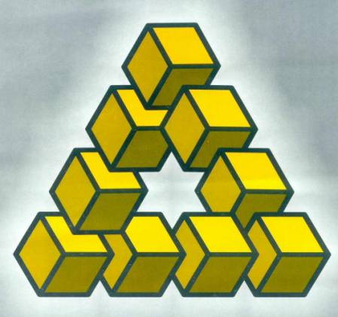
Adquirida esta disposición inicial, se facilitan los esfuerzos posteriores. El estudiante debe partir de una postura de acogida y de curiosidad. Cada dificultad que encuentre puede ser fácilmente vencida. De las superficies y volúmenes se debe pasar a las cuestiones más abstractas, como son los teoremas o las diversas demostraciones.
Cuando el estudiante advierta dificultades, debe recordar que, más que de situaciones objetivas, se trata de obstáculos subjetivos. Puede vencerlos fácilmente acrecentando la atención y repitiendo los mismos problemas y las mismas deducciones, hasta llegar a dominarlas del todo.

LA ARITMETICA

Reclama esta rama matemática el manejo de conceptos más abstractos que los geométricos: números naturales, números irracionales, símbolos, operaciones deductivas, cálculos diversificados.
La Aritmética requiere mucha reflexión. Hay que aspirar por todos los medios a llegar a la claridad, al orden y graduación, a las operaciones rápidas. En este sector no bastan los conceptos aislados. Por eso no es suficiente comprender partes sueltas.

No hay obstáculo, por insistente que sea, que no pueda ser vencido si el estudiante tiene paciencia y espíritu de orden. Necesita, además de repetir muchas veces, sensorializar en lo posible los ejercicios. Por eso debe ser amante de los apoyos visuales, de los ejercicios repetidos, de los gráficos, de los bocetos que hacen asequibles los planteamientos abstractos. Es bueno repetir múltiples ejemplos y configurar modelos paralelos. La victoria está siempre en clarificar conceptos, pues ellos hacen asequibles los nuevos caminos que se requieren en cada caso.

Lo que más suele asustar a muchos estudiantes es tener la impresión de contar con pocas aptitudes para la abstracción. Tienen esa impresión cuando deben manejar conceptos o símbolos que no son usuales en la vida ordinaria. A veces se incrementa la aversión por este manejo, sobre todo si se duda de su utilidad práctica.

EL ALGEBRA

También las operaciones algebraicas requieren alta dosis de abstracción y pueden resultar desagradables al principio, al menos hasta que se adquiere cierta flexibilidad mental y se comienza a valorar su utilidad.
Tratándose de combinaciones y formulaciones algebraicas, hay que saber repetir con frecuencia los mismos procesos lógicos, variando los símbolos (las letras) que se usan.
Es conveniente suscitar cierta armonía entre lo automático y lo comprensivo. Por eso resulta imprescindible el uso de la mano y de la vista. No se puede tratar de temas de Algebra sin papel y lápiz, para consignar y repetir todo lo que se va comprendiendo.

LA TRIGONOMETRIA.

Reviste características intermedias entre la Geometría y el Algebra. Es sencilla y asequible cuando se sabe manejar la abstracción y la atención y cuando se armonizan la medida y los ejercicios de aplicación.
Se debe tender también con insistencia hacia la representación gráfica, en la medida en que sea posible.
Hay que saber explotar mucho su utilidad práctica, como medida de reforzamiento mental: mediciones concretas, comprobaciones de datos conocidos, trabajos de grupos sobre cuestiones atractivas, explicaciones mutuas, hasta ejercicios curiosos y agradables que suscitan naturalmente el interés de los estudiantes.

LA SOLUCION DE LOS PROBLEMAS

En cualquiera de las ramas o conocimientos matemáticos que se han citado, surge inevitablemente una parte de aplicación práctica a la que se suele denominar ejercicios o problemas.
Hay estudiantes que llegan a dominar con desahogo la teoría o los principios generales y encuentran dificultades notables en estos ejercicios de aplicación. Conviene que piensen un poco en el modo de ejercitar la mente y el sentido práctico, para poder realizar con soltura esta parte de la asignatura. Hay que tener en cuenta que, en Matemáticas, difícilmente se puede dominar toda la materia, si reiteradamente se fracasa en este terreno de la aplicación.

Algunos piensan que la mejor forma de profundizar la teoría es multiplicar sin fin los ejercicios y por eso se esfuerzan en trabajar, a veces ciegamente, en este terreno. Deben comprender que es preferible la calidad y la variedad antes que la cantidad y la repetición.
Por eso es importante que los problemas se realicen con mucho reflexión y eligiendo modelos que abran los ojos a las diversas operaciones y habilidades que ellos promocionan. Pocos problemas, perfectamente comprendidos y plenamente realizados, producen efecto comprensivo superior al de muchos apenas entendidos y asimilados.

En general, para la resolución adecuada de cada problema conviene seguir el proceso siguiente:
1º. Conocimiento adecuado de la teoría. En ella se va a basar el ejercicio. Por eso importan los repasos oportunos y frecuentes.
2º. Lectura lenta y reflexiva del planteamiento y análisis de los términos del problema. Se puede y debe acudir a los principios teóricos, si se advierte cierta obscuridad en el recuerdo de los mismos.
3º. Solución muy ordenada y graduada. Seguimiento claro de los pasos que se van a seguir. Realización atenta de las operaciones y consignación adecuada por escrito.
4º. Exposición muy ordenada y didáctica de lo realizado, como si en todo momento se hubiera de explicar a un tercero.
5º. Comunicación por escrito de la respuesta, viéndose con claridad la deducción lógica de los datos que se ofrecen.

También hace falta cierta confianza y seguridad en el estudio de los caminos que se han de seguir en esta solución de problemas. Los que vacilan tienen grandes probabilidades de error. Al menos no rinden lo suficiente en lo que a clarificación lógica se refiere.

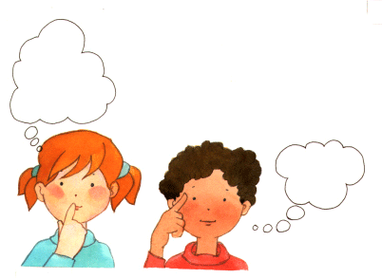

ESPECIALES DIFICULTADES

Algunos estudiantes encuentran en el área matemática una barrera demasiado dura y mortificante. Se les puede aconsejar, en particular a ellos, procedimientos de especial significación. Algunos resultan interesantes y provechosos para todos:

* Leer las lecciones del libro antes de la explicación de clase, como tratando de preparar el terreno con algunos conceptos o términos que después resultan más asequibles. El hecho de haber repasado dos o tres veces un texto, aunque de momento no sea inteligible, permite familiarizarse con aspectos parciales del mismo que después se convierten en base de comprensión y ocasión de clarificaciones.

* Manejar varios textos paralelos, a fin de poder repetir la misma lección con dos planteamientos diferentes. Esto puede complicar a algunos estudiantes de mente muy lenta y difícil. Pero, a la mayor parte les suele producir una visión complementaria que les facilita bastante el terreno.

* Desbloquear afectivamente las situaciones. Es decir, que deben promocionarse fuertemente los sentimientos positivos o cierto optimismo ante los obstáculos. Si se va a la clase de Matemáticas resignado a no entender, a no gustar, a no aprovechar el tema o el tiempo, el fracaso está garantizado de antemano.

* Buscar mucho el trabajo de grupo, de forma que unos puedan ayudar a ver lo que otros no logren comprender del todo. Ciertos estímulos competitivos pueden suscitar intereses y ayudar contra el cansancio.

* Tratar de componer un texto personal y expuesto con más claridad y sencillez que el escolar. En matemáticas se entiende del todo cuando se sabe expresar lo que se recibe. Este autotexto no será suficiente para los demás, pero contribuirá a la expresión personal y, en consecuencia, a la mejor comprensión.

El hecho de que se aconsejen estas pistas simultáneas, no implica el que a todos puedan servir por igual. El estudiante tiene que jugar siempre con el factor tiempo y debe buscar para él lo más provechoso. No todas las sugerencias son igualmente válidas para todos los alumnos. Hay que saber aprender en la propia experiencia lo que resulte más eficaz.
Interesa también individualizar mucho el trabajo, ya que lo colectivo, como es una explicación oral en la pizarra, por ejemplo, no es suficiente para el dominio de cada operación.
Se requiere también mucha atención y concentración, sabiendo que la mecánica que hay debajo de cada operación algebraica es radicalmente deductiva. Por eso los temas de Algebra no pueden ser vistos de forma fugaz, ya que cualquier aceleración se efectúa siempre con detrimento de la comprensión
